26. máj: sv. Filip Neri, kňaz
Pôvod mena: z gréc. philos + hipos – milovník koní. Filip Neri sa narodil vo Florencii 21. júla 1515. Študoval u dominikánov v kláštore sv. Marka vo Florencii, kde získal nielen vedomosti, ale hlavne vnikol do tajomstiev viery, čo sa stalo základom jeho životného účinkovania.
V r. 1535 odišiel do Ríma. Filip si našiel miesto domáceho učiteľa a skromne žil v podkrovnej izbe. Svoj voľný čas trávil modlitbou a štúdiom teológie. Dlhých 16 rokov bol vychovávateľom v jednej vznešenej rodine. Nakoľko videl veľkú duchovnú biedu v uliciach Ríma, začal sa intenzívne venovať duchovnej činnosti, kázaniu v uliciach Ríma, návštevám a starostlivosti chorých a starých.
V r. 1551 sa Filip stal kňazom. Ešte pred tým v r. 1548 založil so svojím spovedníkom spoločenstvo pre kňazov, ktoré sa venovalo službe chorým a rímskym pútnikom. V r. 1552 založil oratórium – spoločenstvo svetských kňazov, ktoré v r. 1575 bolo povýšené na kongregáciu známu pod menom oratoriáni. Filip sa stal vyhľadávaným spovedníkom a poradcom mnohých kardinálov. Sám hodnosť kardinála, ktorú mu pápež ponúkal, odmietol. Svojou veselosťou, láskavosťou a úprimnosťou priťahoval k sebe predovšetkým mládež, pre ktorú často mával katechézy. Filip vďaka svojim celoživotným snahám o povznesenie Svätej stolice bol známy ako „apoštol Ríma“. Jemu sa pripisuje zvyk mesiac máj zasvätiť Matke Božej cez pobožnosť Loretánskych litánií. Zomrel 26. mája 1595. V ikonografii je zobrazený ako oratorián väčšinou s palicou a ružencom, niekedy s horiacim srdcom.
Doplň: Sv. Filip Neri – apoštol __ __ __ __, viedol ľudí veselou a poučnou formou do neba. Miesto, kde sa modlili a učili o Božích pravdách sa volá: __ __ __ __ __ __ __ __ __
Predsavzatie: Otec Filip ustavične opakoval:
Kto chce niečo iné ako Krista, nevie, čo chce, a kto chce niečo iné ako Krista, nevie, čo si žiada. Vanitas vanitatum et omnia vanitas (márnosť nad márnosť, všetko je márnosť), okrem Krista.
Kto si žiada niečo iné ako Krista, nevie, čo si žiada. Kto koná, a nie pre Krista, nevie, čo robí.
Môj Kriste, moja láska, celý svet je márnosť. Kto hľadá niečo iné ako Krista, nevie, čo chce, kto hľadá niečo iné ako Krista, nevie, čo si žiada.
Osemsmerovka s tajničkou:
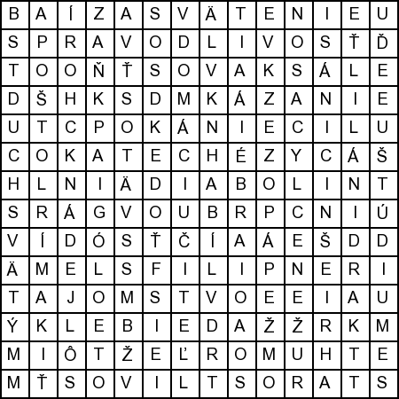
apoštolríma, bieda, chorí, diabol, domáciučiteľ, duchsvätý, filipneri, hriešnici, humor, kardináli, katechézy, kázanie, kňaz, láskavosť, milosť, nádej, pokánie, pápež, ruženec, spravodlivosť, starostlivosť, svätosť, tajomstvo, teológia, ulice, zasvätenie, štúdium
Srdiečkové bludisko:
Ježiš

